후백 매출 올리기

상품판매 기여 마케팅 채널
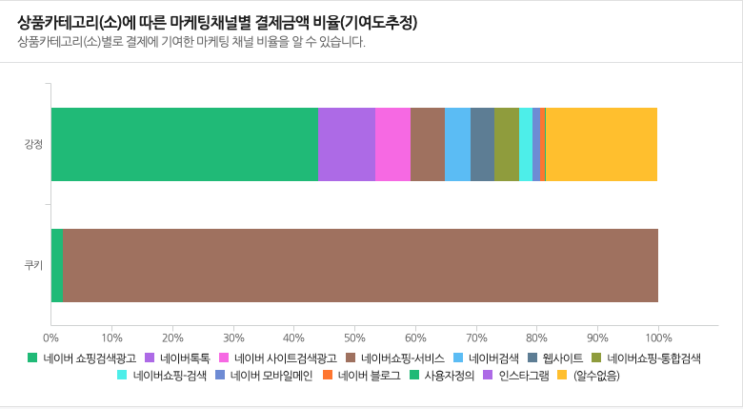

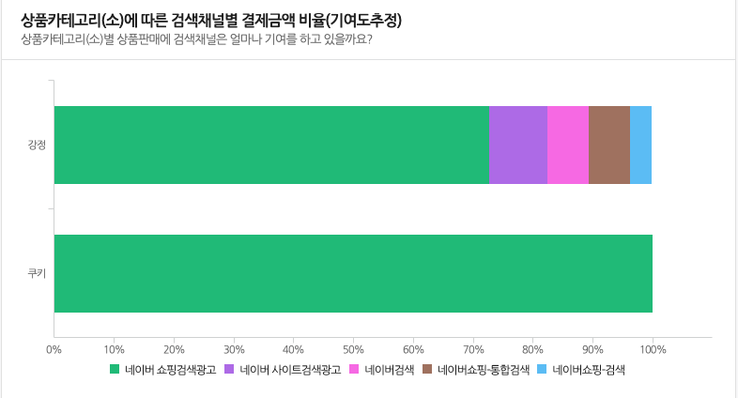
인사이트 : 24년도 1월~6월까지 네이버 검색광고를 통한 결제금액이 46%로 높다.
키워드별 유입수 및 유입당 결제율
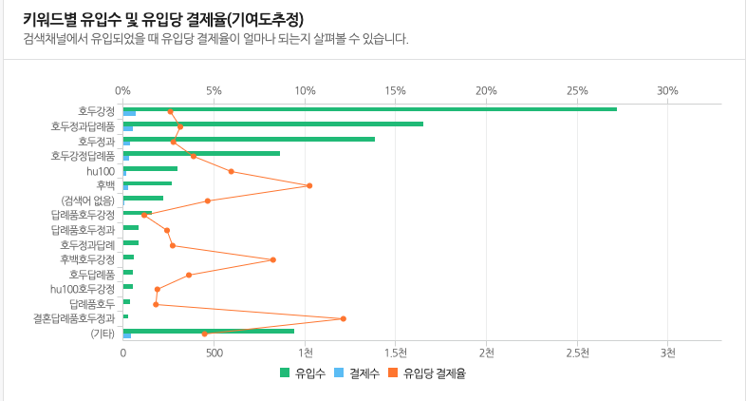

키워드별 결제금액(기여도추정)
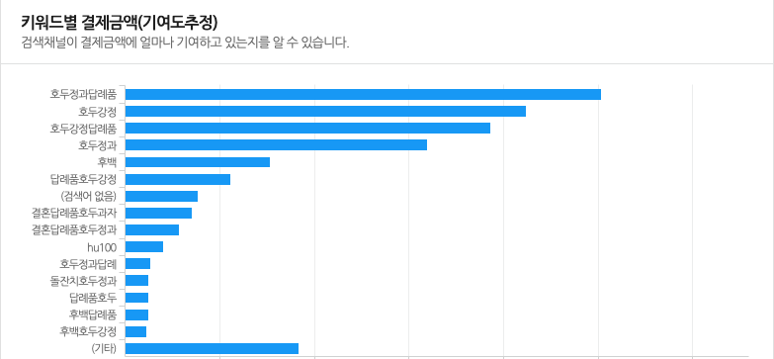

성별/나이별 유입수 및 유입당 결제율(기여도 추정)
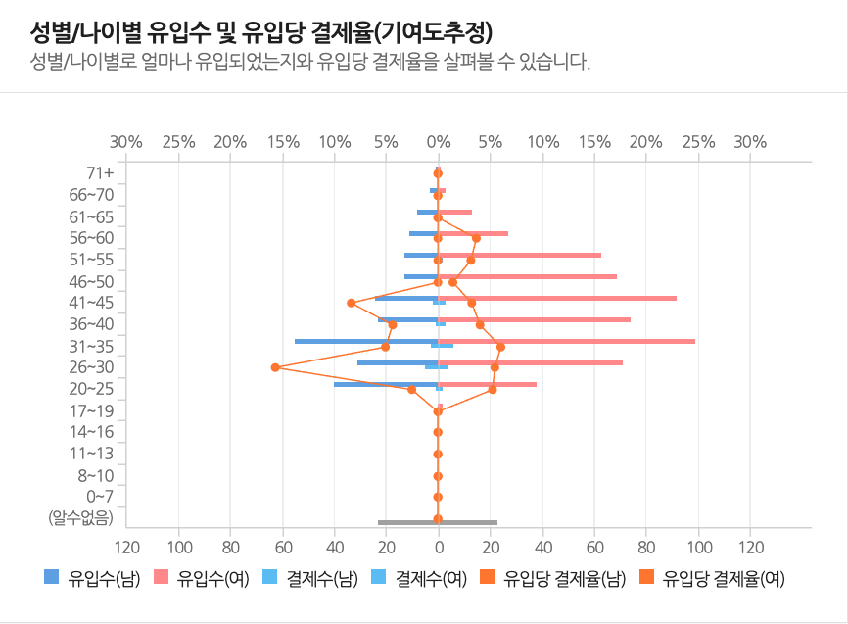

성별/나이별 결제금액(기여도추정)
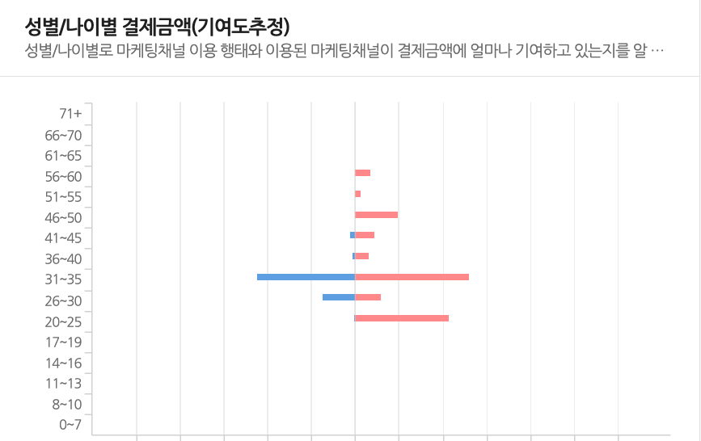

인사이트:
1. 주요 결제층은 남/여 31~35세, 여 20~ 25세이다
2. 여성 유입당 결제 연령층은 20~60,
3. 남성 유입당 결제 연령층은 20~45
또한 유입수는 여성이 남성보다 대체로 높지만 남성 26~30, 41~45세가 유입당 결제율이 높은편
여성은 유입수에 비해 결제율은 낮은 편이다.

